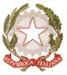 | ISTITUTO COMPRENSIVO STATALE  “Mons. Pasquale Guerriero”  Scuola dell’Infanzia, Primaria e Secondaria Primo Grado  Via De Sanctis – 83021 Avella (Av)  Tel/fax n. 081/ 8251321  Codice Meccanografico : AVIC842008 – Codice Fiscale: n. 92041320646  Email istituzionale : avic842008@istruzione.it  PEC:avic842008@pec.istruzione.it  Sito web. www.avicavella.gov.it

CASSETTA DI PRIMO SOCCORSO
In base al D.Lgs. 81/2008 e al D.M. 15 luglio 2003, N. 388, la cassetta di primo soccorso (o pacchetto di medicazione) devono contenere almeno:

CONTENUTO MINIMO DELLA CASSETTA DI PRONTO SOCCORSO

- Guanti sterili monouso (5 paia).
- Visiera paraschizzi
- Flacone di soluzione cutanea di iodopovidone al 10% di iodio da 1 litro (1).
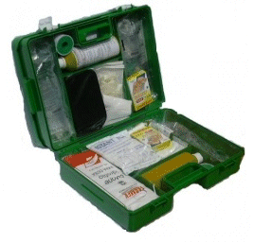
- Flaconi di soluzione fisiologica ( sodio cloruro - 0,9%) da 500 ml (3).
- Compresse di garza sterile 10 x 10 in buste singole (10).
- Compresse di garza sterile 18 x 40 in buste singole (2).
- Teli sterili monouso (2).
- Pinzette da medicazione sterili monouso (2).
- Confezione di rete elastica di misura media (1).
- Confezione di cotone idrofilo (1).
- Confezioni di cerotti di varie misure pronti all'uso (2).
- Rotoli di cerotto alto cm. 2,5 (2).
- Un paio di forbici.
- Lacci emostatici (3).
- Ghiaccio pronto uso (due confezioni).
- Sacchetti monouso per la raccolta di rifiuti sanitari (2).
- Termometro.
- Apparecchio per la misurazione della pressione arteriosa.

Il Dirigente
Prof. Vincenzo Gagliotta
(Firma autografa omessa ai sensi dell’art. 3 del D. Lgs. n. 39/1993)

